国際ロータリー第2560地区
新津中央ロータリークラブ週報
2019年2月 第2例会（第1366号） 例会場 割烹一楽

2018－2019年度 国際ロータリーテーマ BE THE INSPIRATION（インスピレーションになろう）
2018－2019年度 第2560地区テーマ 自らのロータリーストーリーを作りましょう
2018－2019年度 新津中央RCテーマ 例会・クラブ行事に参加しよう

●点鐘 新津中央RC会長 齋藤 嘉昭

●ソング ソングリーダー
我らの生業

●握手タイム

●お客様紹介
ゲスト 東村 里恵子 様
ビジター いらっしゃいません

●会長挨拶 新津中央RC会長 齋藤 嘉昭
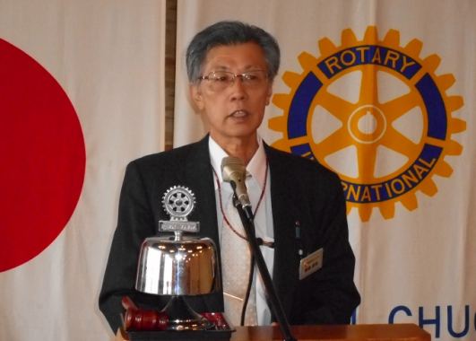

（要旨）
マテリアルリサイクルの話

●卓上花紹介 川名 一弘
花 名／ヒマワリ キク科
原 産 地／メキシコ
生 産 地／福岡県 八女市
花 言 葉／あこがれ、熱愛

●幹事報告
・米山記念奨学期間終了者の終了式・歓送迎会のご案内 3月2日（土）
・ロータリー新人研修のご案内 3月１６日（土）
・平成31年度（第33回）秋葉区一斉クリーン作戦の共催について（お願い）
以上3点が届いております。

●委員会報告
・保坂 勝志君
２/２(土)第２回米山記念奨学委員長セミナーに出席してまいりました。
１月末現在の当クラブの寄付金納入額は443,000円で、個人平均額14,776円、目標20,000円に対し達成率73.9％で、56クラブ中16位でした。

●お客様挨拶 ございません

●本日のプログラム
担当 望月 治君
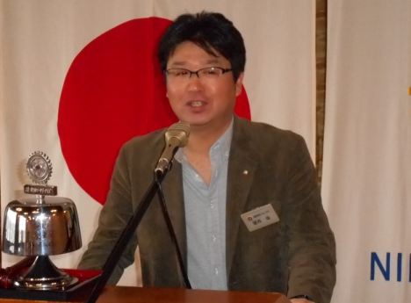

外部委託卓話 フリーアナウンサー
秋葉区自治協議会会長 東村 里恵子様
卓話をしていただきました。
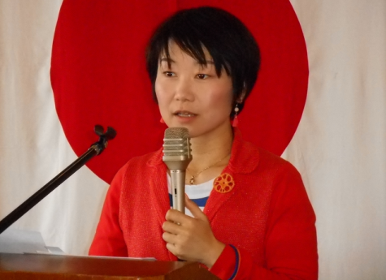

●出席報告
前回の訂正 欠席者15名中
1名メーキャップ
53.34%に訂正
本日の出席 会員30名中 22名出席で
73.34％でした

●ボックス紹介
ニコニコボックス
◇フリーアナウンサーの東村里恵子様、本人の卓話ありがとうございました。軽快なトークは流石ですね。今後の御活躍を応援しております。
会長 齋藤 嘉昭 幹事 井浦 行重

◇工業団地連絡協議会の会長に今年度から就任しました。東村さん本日の卓話ありがとうございました。「しょうがなく」呼んですみませんでした。今後の活躍にご期待申し上げます。
望月 治
本日の合計 3,000円
（累計 122,500円）

米山ボックス
◇早退します。東村さんの卓話聞けなくて残念です。
小川 信正
本日の合計 1,000円
コインボックス 0円
（累計 40,431円）

財団ボックス
◇本日財団BOXまわさせていただきました。ご協力に感謝いたします。
川名 一弘
本日の合計 1,000円
コインボックス 4,076円
（累計 50,551円）

●点鐘 新津中央RC会長 齋藤嘉昭

☆★☆★☆★☆★☆★☆★☆★☆★☆★☆★
国際ロータリー第2560地区 新津中央ロータリークラブ
創設 1978年10月2日
事務局 新潟県新潟市秋葉区新津本町3丁目1番7号
新津商工会議所内
TEL0250-22-0121 FAX0250-25-2332
例会場 新潟県新潟市秋葉区新津本町2丁目7番10号
割烹 一楽 TEL 0250-22-3155
例会日 毎週火曜日 12：30開始 13：30終了
会長 齋藤嘉昭 幹事 井浦行重
SAA 諸橋敏松 副SAA 渡邊嘉子
クラブ会報 髙橋健朗 坂爪慶
☆★☆★☆★☆★☆★☆★☆★☆★☆★☆★

